新版的Smart eVision抓到欄位內容，提供欄位給值的方式
方法一
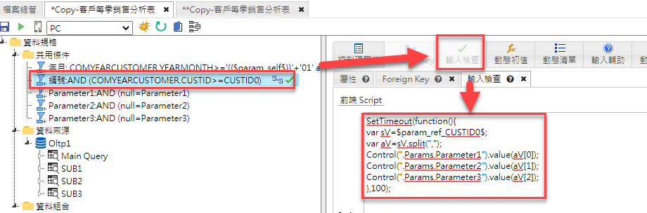
請在抓到欄位內容的條件點選“輸入檢查”並在輸入檢查中輸入下列的語法（紅色的部分為替換的欄位）
SetTimeout(function(){
var sV=$param_ref_JobTitle1$;
var aV=sV.split(",");
Control(".Params.Gender1").value(aV[0]);
Control(".Params.DepartmentID1").value(aV[1]);
Control(".Params.Notes1").value(aV[2]);
},100);

說明：
SetTimeout(function(){
var sV=$param_ref_JobTitle1$; 紅色抓取欄位的條件名稱
var aV=sV.split(","); 逗點為原本你區隔的方式
Control(".Params.Gender1").value(aV[0]); 提供欄位給值的欄位，可以參考下圖
Control(".Params.DepartmentID1").value(aV[1]);
Control(".Params.Notes1").value(aV[2]);
},100);

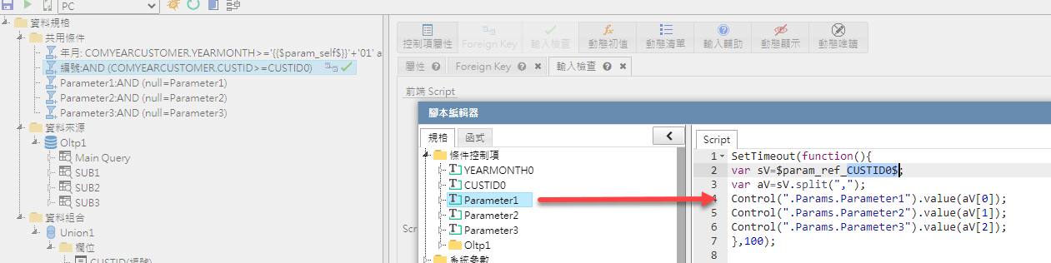
當選擇FK條件後面參考欄位中的值會依 “,”分開放入底下
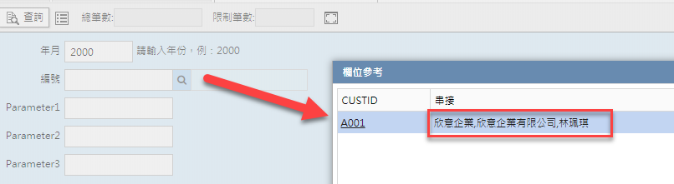
就會傳遞下到想要的欄位中， 如下
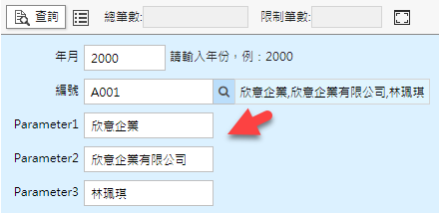

方法二
一樣到要抓取值的欄位，主參考欄位不要設定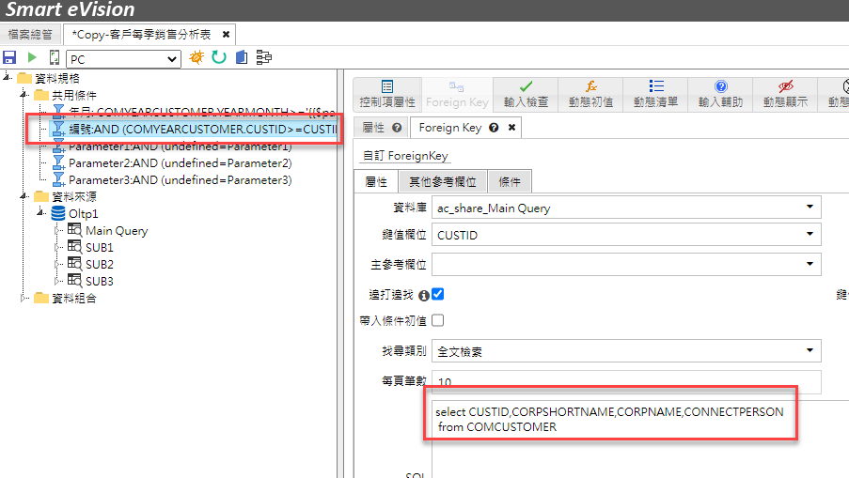
切到其他參考欄位，點選左上角的+號新增參考欄位，column 的欄位是設定你參考中的欄位， 傳值欄位就是要傳入條件的名稱，這邊請手動輸入
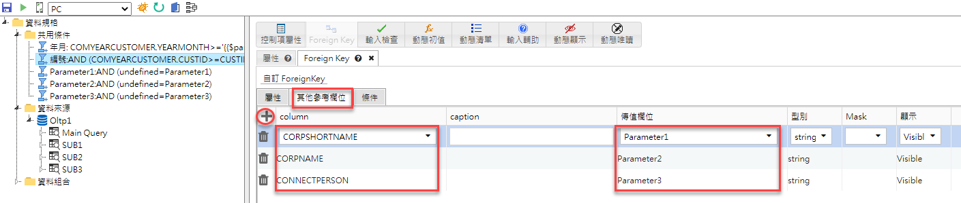

執行的效果如下
一樣點選FK的值， 後面的值就是傳入的值， 當我選擇A001， 就會將其他欄位中的值傳到其他條件中
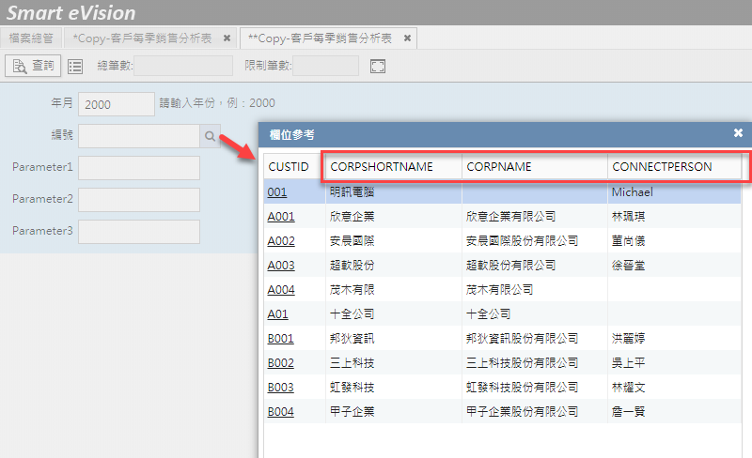
結果如下
